中国科学技术大学

学士学位论文



**半导体探测器弱电流**

**放大器的设计**

作者姓名： 姚博竞

学科专业： 物理电子学

导师姓名： 封常青 副教授

完成时间： 二〇一七年五月

University of science and technology of China

A dissertation for Bachelor’s degree



**Design of Weak Current Amplifier for Semiconductor Detector**

Author： Bojing Yao

Specialty： Physical Electronics

Supervisor： Associate Prof.Feng

Finished time： May，2017

中国科学技术大学学位论文原创性声明

本人声明所呈交的学位论文,是本人在导师指导下进行研究工作所取得的成

果。除已特别加以标注和致谢的地方外，论文中不包含任何他人已经发表或撰写过的研究成果。与我一同工作的同志对本研究所做的贡献均已在论文中作了明确的说明。

作者签名：___________ 签字日期：_______________

中国科学技术大学学位论文授权使用声明

作为申请学位的条件之一，学位论文著作权拥有者授权中国科学技术大学

拥有学位论文的部分使用权，即：学校有权按有关规定向国家有关部门或机构

送交论文的复印件和电子版，允许论文被查阅和借阅，可以将学位论文编入

《中国学位论文全文数据库》等有关数据库进行检索，可以采用影印、缩印或

扫描等复制手段保存、汇编学位论文。本人提交的电子文档的内容和纸质论文

的内容相一致。

保密的学位论文在解密后也遵守此规定。

□公开 □保密（____年）

作者签名：_______________ 导师签名：_______________

签字日期：_______________ 签字日期：_______________

致谢

我在中国科学技术大学度过了非常宝贵的时光。在近四年的时间里，我学习到了很多知识，得到了许多老师和同学的无私帮助。在此我对他们表示由衷的感谢。

本次毕业论文，我在中国科大的快电子实验室里完成整个过程。在学期中，我主要接受封常青副教授的指导。多亏封老师的悉心指导，我才能够完成这个毕业设计题目。在实验室的一年多时间里，我真正融入了实验室的氛围：老师对我很多课题上的琐碎问题都做出细心解答，也对我未来的发展和生涯规划提出了宝贵意见。

感谢安琪教授和刘树彬教授对我成长的关心。不仅仅是在实验室的科研方面，这两位教授对我的下一阶段研究与发展轨迹提供了不少帮助。

感谢实验室的胡家栋、王宇、陈昊磊师兄，他们在很多具体问题上都在手把手教我，让我快速积累了科研经验，并从他们身上学到了很多。

感谢同在实验室的董文豪、徐康宁等同学，与我一起讨论，共同进步。

感谢实验室的焊接工程师花师傅，自始至终非常敬业地帮我焊接了数块电路板。

感谢物理实验教学中心的张权老师，借给我仪器和实验室供我短期的电路板测试。

目录

摘要 3

Abstract 4

第1章 前言 5

1.1 相关背景介绍 5

1.1.1 核探测器 5

1.1.2漏电流检测 5

1.2 弱电流测量的方法 6

1.2.1 I-V转化弱电流测量 6

1.2.2 I-f转换弱电流测量 7

第2章 弱电流放大器的理论分析 8

2.1 弱电流放大器基本介绍 8

2.1.1 设计思路 8

2.1.2 器件的对比与选择 11

2.2 影响因素的理论分析 13

2.2.1 影响放大器性能的因素 13

2.2.2 噪声与干扰信号的分析 13

第3章PSPICE仿真 15

3.1 线性仿真 15

3.2 频率响应 16

3.3 温度影响 17

3.4 两种反馈方式的对比 19

第4章 放大器原理图与电路板设计 20

4.1 放大器原理图 20

4.1.1 电阻直接反馈原理图 20

4.1.2 T型电阻网络反馈原理图 21

4.2 电路板的其他细节 21

4.3 电路板设计 23

第5章 电路板的调试与测试 26

5.1 实验平台及仪器介绍 26

5.2 电路板测试结果与性能分析 28

5.2.1 噪声分析 28

5.2.2 放大器的上升时间 29

5.2.3 放大器的放大性能 30

5.3 放大器测量器件的弱电流 34

5.3.1 测试综述 34

5.3.2 测试结果的图像 35

5.3.3 对漏电流波形的描点作图 37

第6章 总结与展望 38

6.1 总结 38

6.2 展望 38

参考文献 39

# 摘要

在物理电子学的研究中，微弱电流的测量应用广泛。例如，探测器系统的漏电流,就是一种典型的微弱电流。普通的电流表难以测量nA或者pA级的电流，而且其测量结果也不包含信号的波形等信息。因而，可以考虑将弱电流通过放大器放大，将信号幅度放大到能够便于我们分析的范围。

本论文主要关注于，弱电流放大器的设计与测试。拟设计一款放大电路，将输入的微弱电流信号转换为电压信号，通过设计多个可调的档位，其测量范围能跨越0.1nA-0.1mA六个量级，满足半导体探测器漏电流检测和信号读出等多个场合的应用需求。且可以进一步探索放大器的潜力，比如通过增大跨接电阻的阻值使得增益变大。

论文大致包含了以下几个方面的工作：

1.放大器设计的理论分析

2.放大器的仿真与实际影响因素的分析

3.原理图的设计和PCB布局

4.调试和测试放大器电路板

5.与二极管和探测器联调

通过上述步骤，本课题成功完成了一个弱电流放大器。该放大器的性能超过预期，能够对10pA量级的电流有效放大检测，并拥有近百赫兹带宽。在后期与探测器连接的测试中，对探测器的漏电流检测效果较好。

关键词：弱电流测量；漏电流测量；电路PSPICE仿真；电路板设计

# Abstract

In the research of physical electronics, the measurement of weak current exists in every corner. For example, the leakage current of a detection system is a kind of weak current. It is difficult for an ordinary Ammeter to measure a weak current which is close to 1pA or 1nA. Also, the output signal will not show the information of wave form. So amplifying the weak current by amplifier should be considered, which will make the signal stay in the range that is convenient for us to analyze.

This paper mainly focuses on designing and testing of a weak current amplifier. The plan is to design an amplifier to convert the input current into voltage signal by several different levels, which range from 0.1nA to 0.1mA. This will satisfy the need of signal measuring and reading for a semiconductor detector in many situations. And we can discover the great potential of this amplifier. For example, by increasing the resistance value, the gain can be increased.

This work includes the following aspects:

1. Theory analyze of the amplifier.

2. The simulation of the amplifier and the influence caused by practical conditions

3. The design of schematic and layout of the PCB

4. Modulate and test the board

5. Test together with diode and detector

By accomplishing the procedure above, the project finishes a weak current amplifier. The amplifier has good performance which is better than we thought. It can do fine measurement for 10 pA current, having a bandwidth of nearly 100Hz. In the end, the amplifier does well in the measurement of leakage current of a Si pin.

Key words: measurement of weak current, measurement of leakage current, PSPICE simulation, Circuit board design

# 第1章 前言

## 1.1 相关背景介绍

### 1.1.1 核探测器

在核探测与核电子学中，经常会涉及到使用半导体探测器。而漏电流是探测器性能主要指标之一，直接关系到能量分辨率。 表达式如下：

FWHMi=K(Idτ)0.5

式中,FWHMi是由探测器漏电流噪音引起的单能峰的最大值一半处的全宽度; τ为主放大器成形网络的时间常数; Id为探测器的漏电流; K为常数,其值对硅和锗是不同的,对不同的成形网络也是不同的。

控制漏电流就可以提高半导体的能量分辨率，而想要控制漏电流，先要有手段测量弱电流。所以，设计制作弱电流放大器是有必要的。Ge（Li）、Si（Li）以及高纯锗探测器的漏电流很小，一般大约在10-13。

除了半导体探测器，积分电离室也常用语放射性强度的测量。该探测器的输出电流和射线强度成正比，测量电流就能获得放射性强度的信息。电离室输出的电流一般是100nA-1fA量级的电流，近似为直流电流。

### 1.1.2漏电流检测

微弱电流存在与很多场合。例如，在静电研究、材料测试、探测器系统中都会涉及到微弱电流的测量。微弱电流的数量级也有一定的跨度。例如在凝聚态物理中，对材料的测试。掺杂的BiFeO3材料是一种多铁性材料，同时具有铁电和铁磁性，可应用于磁性记忆介质，自旋子介质……因为BFO被认为是一种绝缘体，所以其漏电流值得关注。通常不希望它的漏电流过大。下图是Ti的掺杂浓度不同对漏电流的影响。



图 1.1

从图1.1可以看出，漏电流的数量级跨度比较大。最大的（5%Ti）达到了0.1mA，而最小的（15%Ti）达到了10nA，这已经是比较小的一个数量级了。

## 1.2 弱电流测量的方法

### 1.2.1 I-V转化弱电流测量

这种检测方法是比较常见的，其基本思想就是使微弱电流流经一个较大阻值的电阻，产生一个可观的压降，用普通的仪器就可以检测出这个可观的压降。例如，让1nA的直流电流通过一个1G欧姆的电阻，产生的压降就是1V。但在实际测量中，一个测量仪表接上去以后，会改变回路的阻抗分布。在通常的电路中，可以用电压表去测量电压，因为电压表阻抗很大，可以视作断路。但是如果和1G这么大的电阻相接，仪表的阻值可能较低，致使电流所经过的回路压降变小。

此时需要实际一个弱电流放大器，加入运放，具有很高的输入阻抗，低的输出阻抗。这种类型的放大器是本论文主要研究的对象。其大致的示意图见下方。

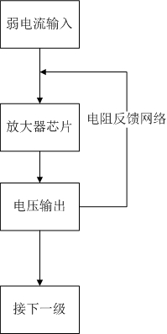

图 1.2 弱电流放大器的框图

在设计这类放大器时，需要考虑诸多影响因素，关于这些因素详细的分析，将在第2章后段详细讨论，这里只是简要一提。这些因素中，最重要的时所选放大芯片的偏置电流，即BIAS。这直接影响了输出信号的信噪比。同时，offset电压经由后继放大，有可能使信号整体发生较大的整体位移，需要考虑用某种方法补偿上下的平移。因此，运放的选择也会是一个关键问题，本论文将AD549、AD795和AD8603这三种芯片进行了对比与讨论，详细内容在第2章叙述。

在电阻式放大器的基础上，先进行I-V转化，可再将电压信号经高频调制后接入交流放大器，在传输末端在使用解调器得到原始信号。这样可以防止直流放大器之间的耦合和减小漂移影响。

### 1.2.2 I-f转换弱电流测量

这种测量方法可以减小偏置电流和电压的影响。这里简单介绍一下电容式I-f转换方法。

基本思路是让弱电流对电容充电，在电容上充电过程有等式Vc=It/C成立。其中Vc是电容两端电压，I 是输入电流，t是充电时间，C是电容值。那么就有t=VcC/I。因此，第一级输出的电压信号就是一个线性的电压信号。后接一个电压比较器，输出一个控制信号，去控制电容的放电。这样，可以假设电容放电极快，之后再次重复充电过程。可以得到，波形的周期是T=VfC/I，Vf是电压比较器的参考电压。最后在末端，测出信号的周期或者频率，就可以推算出输入电流。

这种方法可以基本不受随机涨落干扰信号的影响。但需要考虑到运放的漏电流，需要将此电流值从结果中扣除。另外，相比于电阻式放大电路，I-F转化的结构要复杂一些。需要解决的模块多出了一个控制电容放电的开关。而且，输入信号必须是一个稳定的直流信号，否则电容的充放电就不会是一个线性过程，测出的结果相当于一个充电时内的平均值。

# 第2章 弱电流放大器的理论分析

## 2.1 弱电流放大器基本介绍

### 2.1.1 设计思路

本论文设计的是一种电阻式负反馈弱电流放大器。基本思路是，将电阻网络跨接在运放负向输入端与输出之间。针对电阻网络，有两种方式：其一是用阻值很大的单电阻，其二是使用T性电阻网络。前者在模拟中的表现更加稳定，呈现出很好的线性。后者最突出的优点是可以用阻值较小的电阻，构造出阻值较大的两端电阻。其缺点是不够稳定，且线性不如单电阻的方案。关于模拟的结果将在后面的章节叙述。

下图是单电阻放大器的原理图。

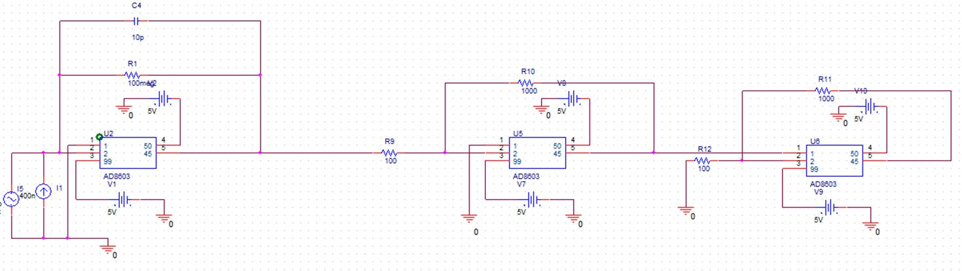

图 2.1 单电阻放大器的原理图

以第一个运放为主的部分是放大器的I-V转换结。（图中，1号管脚是正向输入端，2号管脚是负向输入端，3和4号分别是正负供电管脚，5号管脚是输出端）运用理想运放的模型来分析此电路：由于正向端接地，认为运放的漏电流很小，负向端和正向端虚短，也是0电势。那么，输入的电流I1经过R1产生压降,使得输出电压为Vo=-I1R1, 此时输出的电压还需要进行再放大。下图所示的是后接的连续两级放大。

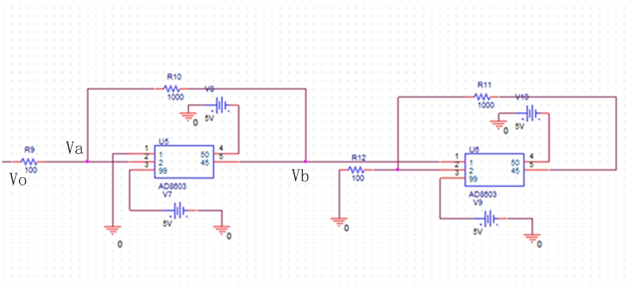

图 2.2 后续放大模块原理图

Vo出来接反相放大器。这样可以在放大的同时将信号转为正向。按照Va和Vb设出电压，可以列出等式：

$\frac{Va-Vo}{R9}=\frac{Vb-Va}{R10}$, Va=0

从而解出了

Vb= $-\frac{R10}{R9}Vo$。

这就达到了放大十倍同时倒向的目的。之后再加一级同相放大，也是放大十倍，原理类似。

值得关注的是，从第一级的I-V转换末端得到的电压信号，并不是严格等于-I1R1，会存在一个电压的偏移。这是由于实际运放中，虚短并不成立，正负输入端仍会有压差（通常情况下可以忽略）。但是在弱电流测量中，输出电压小，就不能忽略这个偏移。针对电压的偏移，本论文采用的是后接加法器来消除。

下图是T型电阻网络的I-V转换（放大）原理图

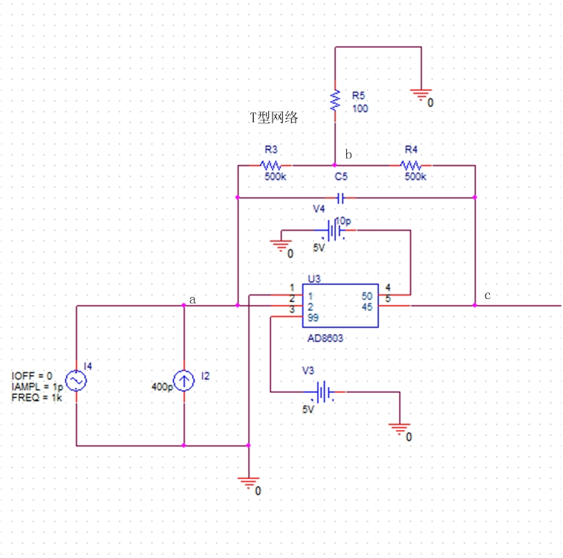

图 2.3 T型电阻网络的I-V转换（放大）原理图

T型电阻网络反馈的核心结构和单电阻反馈是一样的。只是将单电阻由T型电阻网络代替（图中交流电流是模拟的噪声）。要计算此电路中T型电阻网络的等效阻抗，有两种方法。设输入的弱电流为I。第一种，可以直接列出等式： $\frac{Va-Vb}{R3}=\frac{Vb}{R5}+\frac{Vb-Vc}{R4}$，

$Vb=Va-IR3$ 和Va=0,

进而解出了

，

由于存在R3R4的乘积项，可以用小电阻获得大阻抗。例如图中所示的电阻值，最大值使用了50k，但得到了25MEG的等效电阻。另一种算法，可以借助T型三角形变换。

如图 2.4所示的实际电路图，经过T型三角变换后，将转换成下面的一种形式图 2.5。

根据T型变换的公式，答案和第一种方法的答案一致。

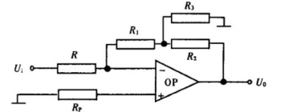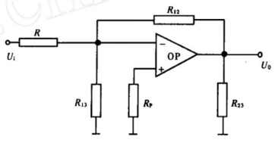

图 2.4 T型电阻网络反馈 图 2.5 左图的等效电路

从后面的仿真结果其实可以看出，这种网络对温度的敏感程度比较高，到底适不适合作为弱电流放大器还需要最后的测试。

### 2.1.2 器件的对比与选择

有了基本的思路，就需要考虑实际选用的芯片。先来总结一下本论文所讨论的弱电流放大器的特点：直流输入；增益高，带宽不高；多档位；低BIOS；跨阻放大。在前期，发现了三款芯片可以使用。分别是AD549，AD795和AD8603。这三款芯片都是潜在的选择。首先，AD549这款芯片最出色的性能就是极低的BIAS电流。最极致的型号（AD549L）只有60fA的最大偏置电流。这一点无疑还是很有吸引力的。因为BIAS电流直接影响到输入的弱电流。实际上流过跨阻的电流是I+Ibias，因此需要Ibias在输入电流的1%以内，可以将其忽略。那么，用这款芯片，弱电流应不小于6pA。这是一个很小的范围了。但很遗憾的是，AD549的供电电压要求±15V，这很高。况且，在此次放大器的设计中，并没有使用高于5V的电压的打算。因为考虑到了后期制成可携带的弱电流放大器，考虑使用干电池供电。一节5号干电池的电压是1.5V，一般使用四节干电池串联，得到约为6V的供电电源。在这种前提下，为保证后期实际应用的条件，不得不放弃选用AD54。第二个备选的芯片是AD795。其工作时的主要参数见图2.6。可以看出AD795的BIAS电流也是较低的，只有2pA。虽然不及AD549的60fA，但是本论文初步探索的在100pA量级左右，所以勉强可以接受。但是，在offset电压方面，此款芯片的表现并不是很好。从datasheet得知其放大增益为120dB，这样放大倍数A就是106。Voffset=500uV的话，在第一级的输出端会产生0.5mV的平移。此后会在被两个放大结放大100倍，其影响就有可能变得比较大。所以需要和AD8603比较一下，才能知道最终选择哪款芯片。

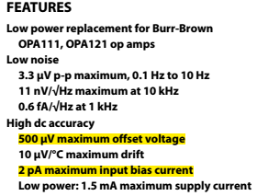

图 2.6 AD795 datasheet

AD8603采用了CMOS技术，具有较低的偏置电流与输入失调电压。其数据见图 2.7，可以看出AD8603也具有很低的BIAS电流，仅有1pA，比AD795更小。同时注意到它的offset电压，为50uV。这比AD759的offset电压小了一个数量级。所以各方面比较，AD8603都是很理想的选择。至此，弱电流放大器的芯片就先选择AD8603。对于后期可以探索更低量级的电流测量，可以选择IBIAS更小的AD549。

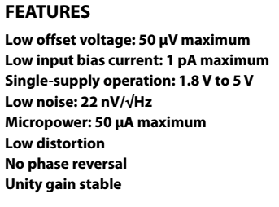

图 2.7 AD8603 datasheet

本论文设计的放大器拥有多个放大倍数，对应不同的档位。因此，档位切换的开关需要选择。通常，最简单的方法是插针转换连接档位。但是，接口的插拔是一个经常重复的过程。长时间下来，有各种风险使接口处的阻抗变化，从而影响到放大器的性能。于是，考虑使用电控的继电器，可以消除上述的风险。继电器选用了Meder公司的CRR05-1A。使用继电器来控制档位，可以很好地将高压线路与弱电流信号隔离。CRR05-1A具有很高的断开电阻，达到了1013，对于弱电流来说也可以很好地隔绝。

## 2.2 影响因素的理论分析

### 2.2.1 影响放大器性能的因素

影响到放大器的因素主要体现在各种噪声源，找出这些因素，考察哪些因素是可以忽略的，哪些是需要尝试找到解决的办法的。总的来看，外界因素有：温度，压强……内部因素有：运算放大器的各种噪声，电阻的热噪声，三极管或二极管的噪声，PCB板级各电路结构的耦合与互扰……其中，认为压强等外界因素是无关紧要的。那么接下来需要对温度，以及各项内部因素进行的理论分析。

### 2.2.2 噪声与干扰信号的分析

放大器中用到了运放芯片，电阻，电容等器件，会引入电子器件噪声。这些噪声通常有三类。第一种是载流子随机热运动导致的热噪声。热噪声广泛存在于载流子器件，比如电阻。理论上电阻值为R的电阻，在df内的电流噪声贡献为：

$$di_{T}^{2}=\frac{4KT}{R}df$$

等式中的K是玻尔兹曼常量，T是开尔文温标。

第二种噪声，是由于少数载流子在运动过程中会复合消失，引起器件电流的涨落。这就是散粒噪声。同样的可以用公式描述此类噪声：

$$di_{s}^{2}=2Iedf$$

前两种电流噪声均与频率无关，是所谓的白噪声。第三种噪声与频率有关，存在于运放中，比如沟道噪声。

综合看来，按照核电子学教材的推导，最终可以得到一个简化了的噪声分析模型，如图2.9

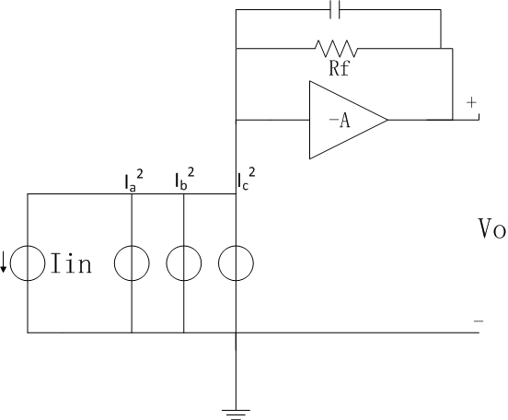

图 2.9 噪声等效电路

如上图所示，可以把所有的电压噪声转化成等效的电流噪声，并联到输入端。分别成为了ia2、ib2、ic2, 同时可以得到如下的等式：

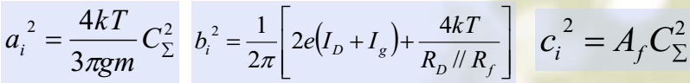

其中，

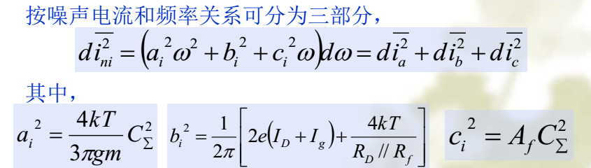

在上面的等式中Ig是沟道漏电流，ID是探测器漏电流。从AD8603的datasheet获得的数据来进行噪声的估算。实际上，datasheet已经给出了噪声的上限制，并不需要从最基础的理论去计算。但是可以计算出大的跨接电阻引起的热噪声是一个可以被忽略的量，因为电流噪声与电阻值成反比。

不论如何，从datasheet上可以看出，运放的输出端噪声为22nV/ $\sqrt{Hz}$ 也是一个很小的量。

# 第3章PSPICE仿真

从这一章开始，本文将集中讨论本课题中的弱电流放大器。从前期模拟一直到最终的测试与使用，将较为详细的叙述这款放大器的各项特点。本论文中所叙述的仿真结果都是使用Orcad Capture中的Pspice得到的仿真结果。

## 3.1 线性仿真

放大器若是想要投入实际使用，就需要标定，而标定的理想结果是一个I与V的线性关系。所以，在前期仿真的时候，需要关注各个设计方案的线性。

将输入的电流从100pA，以50pA为步长，直到400pA。

选择的模式为100MEG×100 = 1010 。从仿真结果可以认为，这种单电阻反馈放大的方案在线性方面是合格的。为了更清楚的分析，我将模拟的数据导出，再用origin8作图，进行线性拟合。

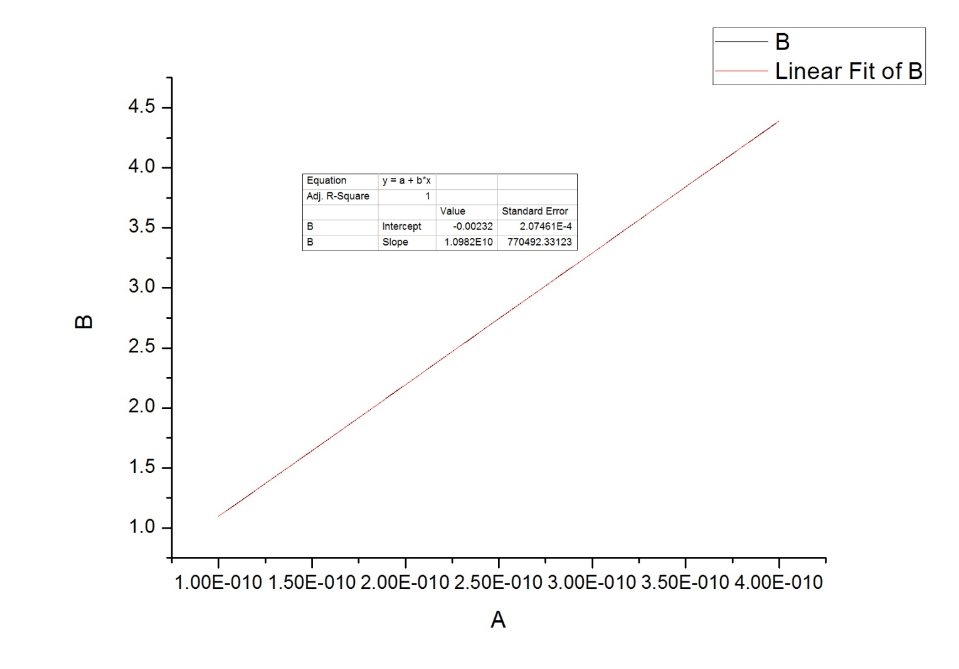

图 3.1 单电阻反馈电路的线性拟合

针对单电阻反馈放大电路的设计方案，上图是origin9做出的伏安特性曲线。横坐标是输入电流，单位是安培。纵坐标是输出电压，单位为伏特。线性拟合的结果很好，系数r=1，说明是一个完全线性的关系。

同样的，将电流从100pA以50pA为步长增加到500pA，加到T型电阻网络的输入端，得到的仿真结果导出，并用origin9作图，线性拟合。

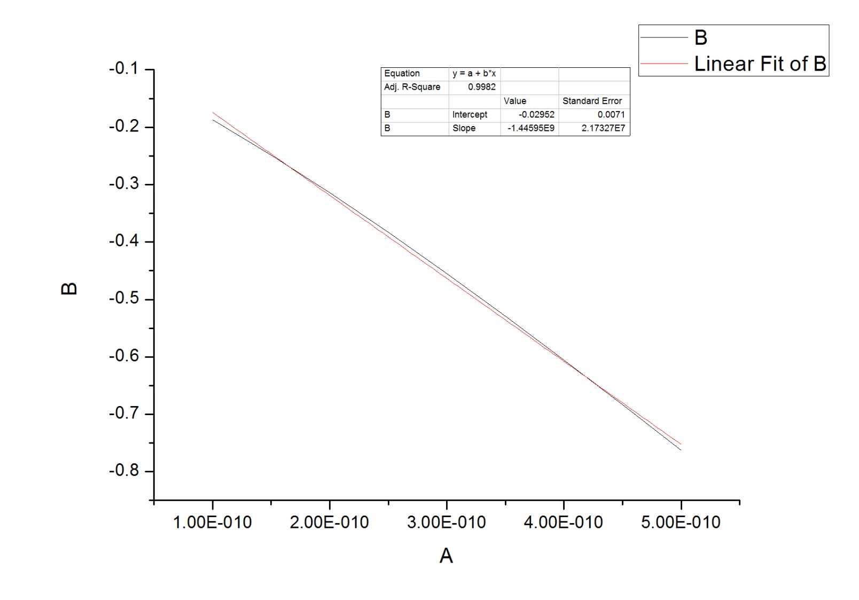

图 3.2 T型电阻网络反馈电路的线性拟合

上图中有两条线，一条是原始数据，另一条是线性拟合所得的直线。仔细观察不难发现，这两条线没有重合，说明不是完全线性。拟合结果所得到的r=0.9982，这就不是一个很好的线性结果了。因为在PSPICE仿真中，各项因素并没有同时施加于电路上，噪声或其他非线性因素的影响并未被准确描述。也就是说如果在仿真中就出现了非线性，实际情况可能更糟糕。

## 3.2 频率响应

虽然本文中所介绍的弱电流放大器是一款适用于低频信号的放大电路，但是仍然可以关注一下它的频率响应。

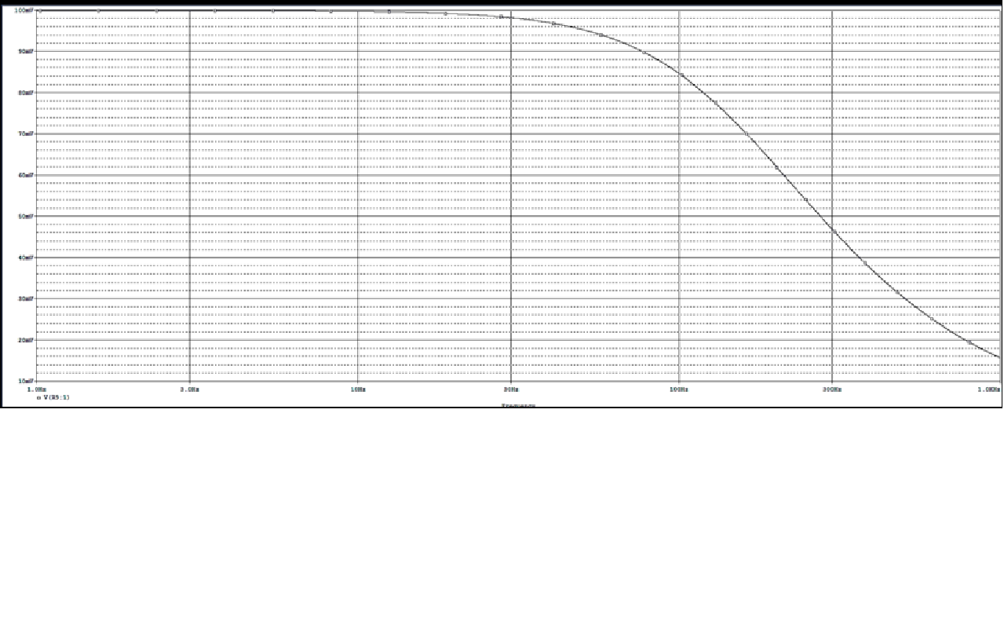

图 3.3 单电阻反馈放大电路的频率响应

图3.3是单电阻反馈放大电路的频率响应。从-3dB带宽的角度看，期带宽大约是150HZ，也就是说这个电路有一定的带宽，允许速度稍快一点的信号。高频的信号无法使用这款放大器，因为会被直接过滤掉。实际应用中，漏电流等微弱电流应是接近于直流信号，所以百赫兹的带宽应该足够。

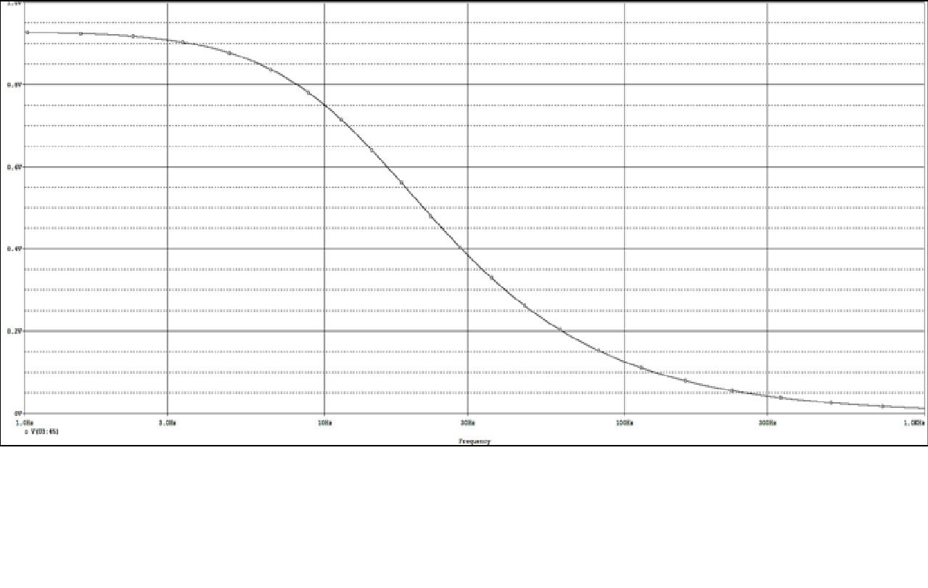

图 3.4 T型电阻网络反馈的频率响应

图3.4是T型电阻网络反馈的频率响应。同样以-3dB带宽为标准，可以得到T型电阻网络反馈放大器的带宽只有十几赫兹。这是一个很低的带宽。实际上，想要保证波形不变，信号的频率不能超过10赫兹。这样看来该种反馈回路只能适用于测量频率很低的信号。

## 3.3 温度影响

在实际的实验中，放大器会处于各种不同的环境下，其中温度就是一个经常改变的量，并且改变幅度较大。温度的高低会直接影响芯片的各项参数，包括漏电流，偏置电压，偏置电流，噪声等。因此，模拟温度变化对两种放大电路的影响很有必要的。

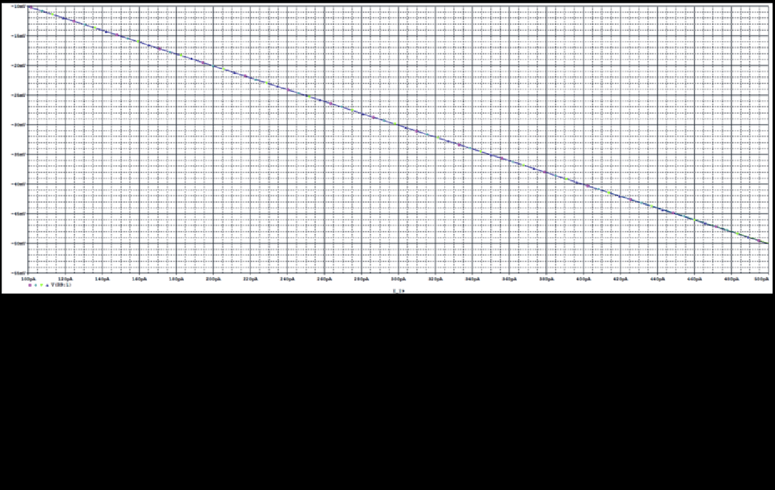

图 3.5 单电阻反馈放大电路的温度影响模拟

图3.5是单电阻反馈放大电路的温度影响模拟。在温度0,25,85,125摄氏度下，单电阻反馈的温度稳定性是比较好的，各个伏安特性曲线看起来是重合的。放大后可以发现输出的偏差在1%量级。所以，可以认为温度对单电阻反馈电路的影响能够被忽略。

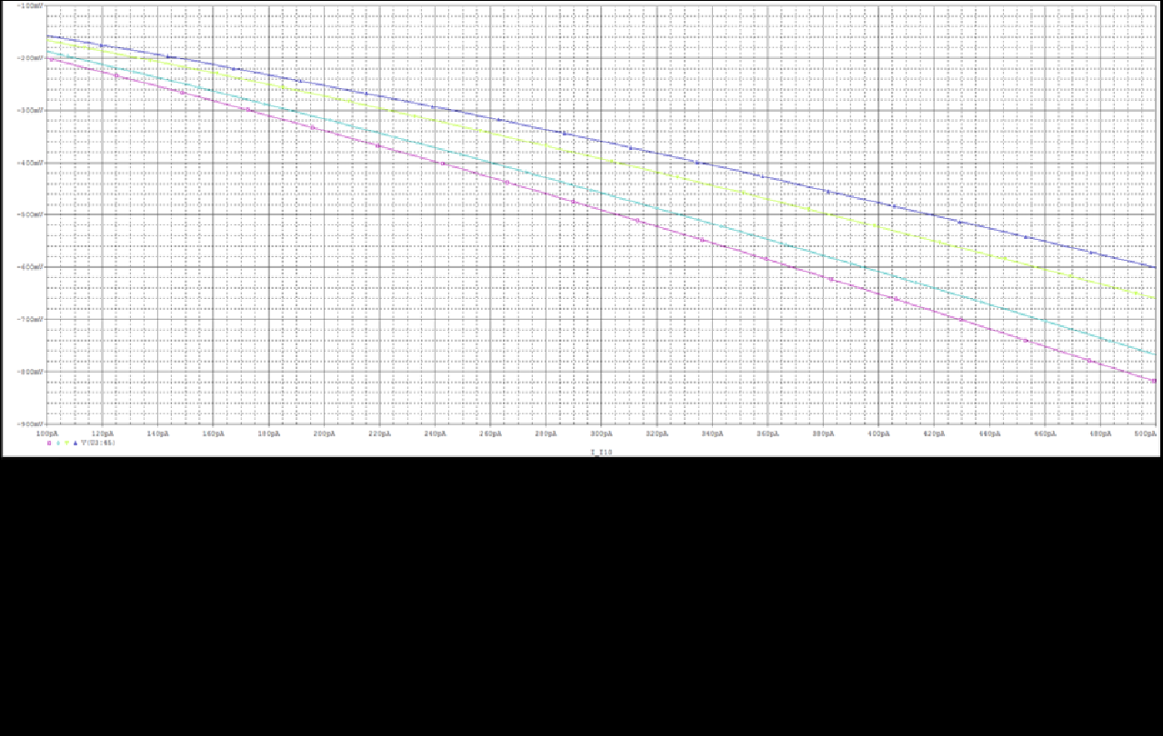

图 3.6 T型电阻网络反馈放大电路的温度影响模拟

上图是T型电阻网络反馈放大电路的温度影响模拟。跟单电阻反馈放大电路比较起来，T型电阻网络反馈的温度漂移要明显得多。也即意味着，在温度较低的时候，如果标定了放大器，那么当放大器工作一段时间后，温度升高，应该需要重新标定。这就对放大器的使用造成了麻烦。

## 3.4 两种反馈方式的对比

在这一章中，本文从理论分析到PSPICE模拟，对放大器的两种设计思路都作了分析。在电路结构方面，单电阻反馈的原理简单，结构简单，便于搭建，容易分析。T型电阻网络相对来讲要，结构复杂一点，搭建的时候考虑的因素也更多。T型电阻网络反馈法有一个显著的优点：可以用较小的电阻达到很大的跨阻增益。这一点是因为等效跨阻有一个乘积项。但是T型电阻网络的这一优点也带来了一些令人失望的缺点。

伏安特性曲线的线性方面，单电阻反馈放大电路几近完美的线性。但是T型电阻的线性就不那么好了。在拟合图像上可以清楚地看到拟合曲线与实际曲线不重合。这和T型电阻网络的不稳定性有关。这个缺点会导致定标不可避免的存在误差，或者需要经常更新。

最后一点，就是温度对电路的影响。单电阻反馈的方案几乎不受温度的影响，但是T型电阻就很容易受到温度变化的影响。所以综合看来，单电阻反馈方案似乎是更为优良的。

# 第4章 放大器原理图与电路板设计

## 4.1 放大器原理图

### 4.1.1 电阻直接反馈原理图

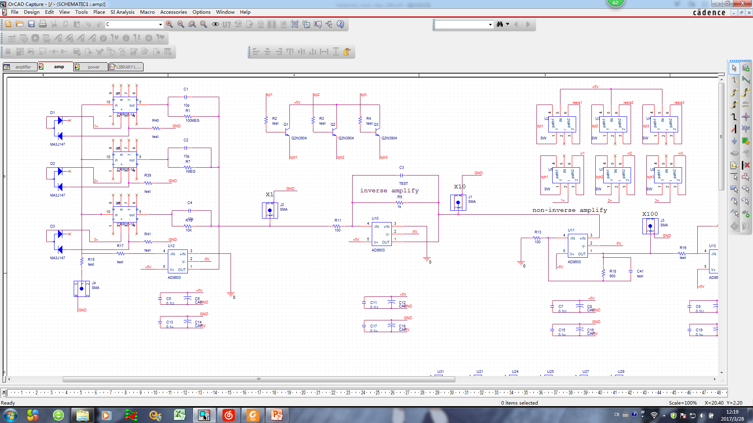

图 4.1电阻直接反馈原理图

由图4.1可知，设置有三个不同数量级的电阻，用继电器来控制他们的接通与断开。继电器的线圈两端使用了二极管保护防止反向脉冲。在输入端添加了R15和R17两个限流电阻。考虑到实验室测试时使用的是电压源，而由于放大器输入端的虚地性质，其电位为零，那么Vin除以限流电阻的阻值就可以得到输入电流的大小，以此来测试放大器的性能。后面两级（并未完全显示于图中）是放大倍数皆为10倍的放大级。

### 4.1.2 T型电阻网络反馈原理图

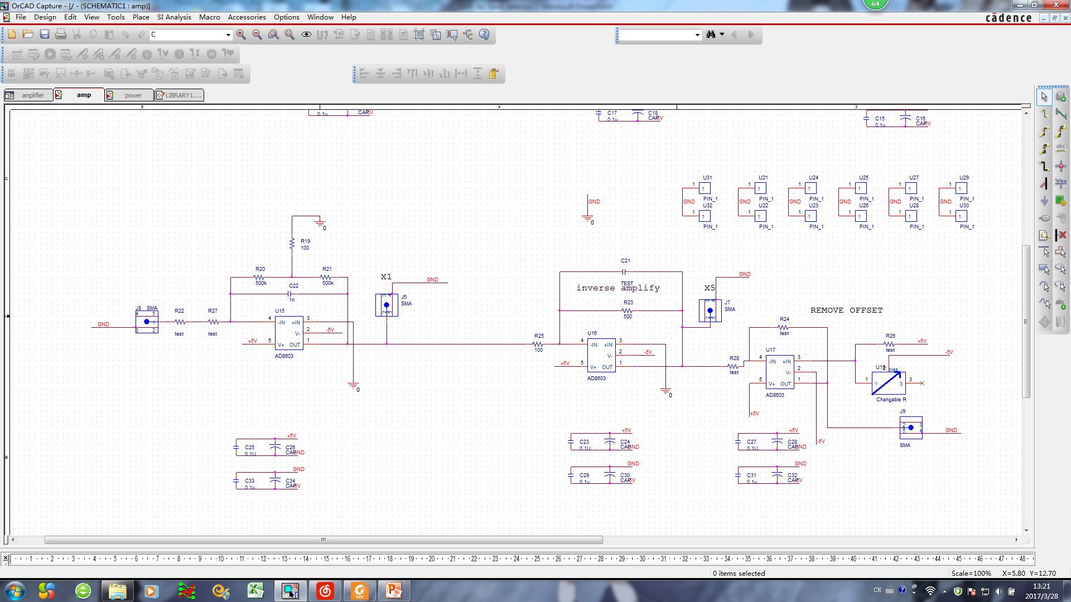

图4.2 T型电阻网络反馈原理图

T型电阻网络反馈放大器的优点在于，可以用较小的电阻，获得较大的跨阻增益。其缺点是稳定性不足（这一点可以从之前的模拟看出）。其输出的线性不够好，可以预料在后期定标的过程中会有不少麻烦。通过简单的计算可以得到：跨阻增益为R20*R21/R19+R20+R21。有乘积项就意味着可以用很小的电阻达到大增益。

## 4.2 电路板的其他细节

第一，在每一个放大电路的最后一级，设计了一个能够调整输出电压直流偏置的加法器。 其原理图见图 4.3

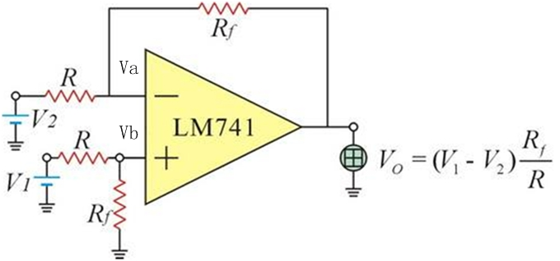

图4.3 加法器示例

在加法器的一个输入端，使用了可变电阻来改变输入端的电压，这样在原始输出端的电压信号上，就可以叠加一个直流信号，在示波器上观察波形的时候就相当于是将整个信号的基线平移了。以图4.3为例，来推算加法器的公式。

可以列出几个等式：

$$V_{b}=V_{1}\frac{R}{R_{f}}$$

$$Va=（Vo-V_{2}）\frac{R}{Rf+R}+V_{2}$$

$$Va=Vb$$

解上面的等式可以得到

$$Vo=Vb\frac{R}{R+Rf}+V_{2}\frac{Rf}{R+Rf}$$

将Vb当做是参考电压的话，就可以使得Vo发生波形的平移。实现Vb的变化也并不难，将R设置成可变电阻就可以线性地改变Vb了。

在最后的测试中发现，这样的偏置调节功能很实用。弱信号对环境因素影响较为敏感，而输出的偏置量和噪声可能今天跟昨天比就会有很大差别。使用大增益的档位是，有时必须大幅度调节波形的基线位置，否则只能看到部分的波形或是完全看不到波形。当然，要尽可能减小电路的固有偏置量。

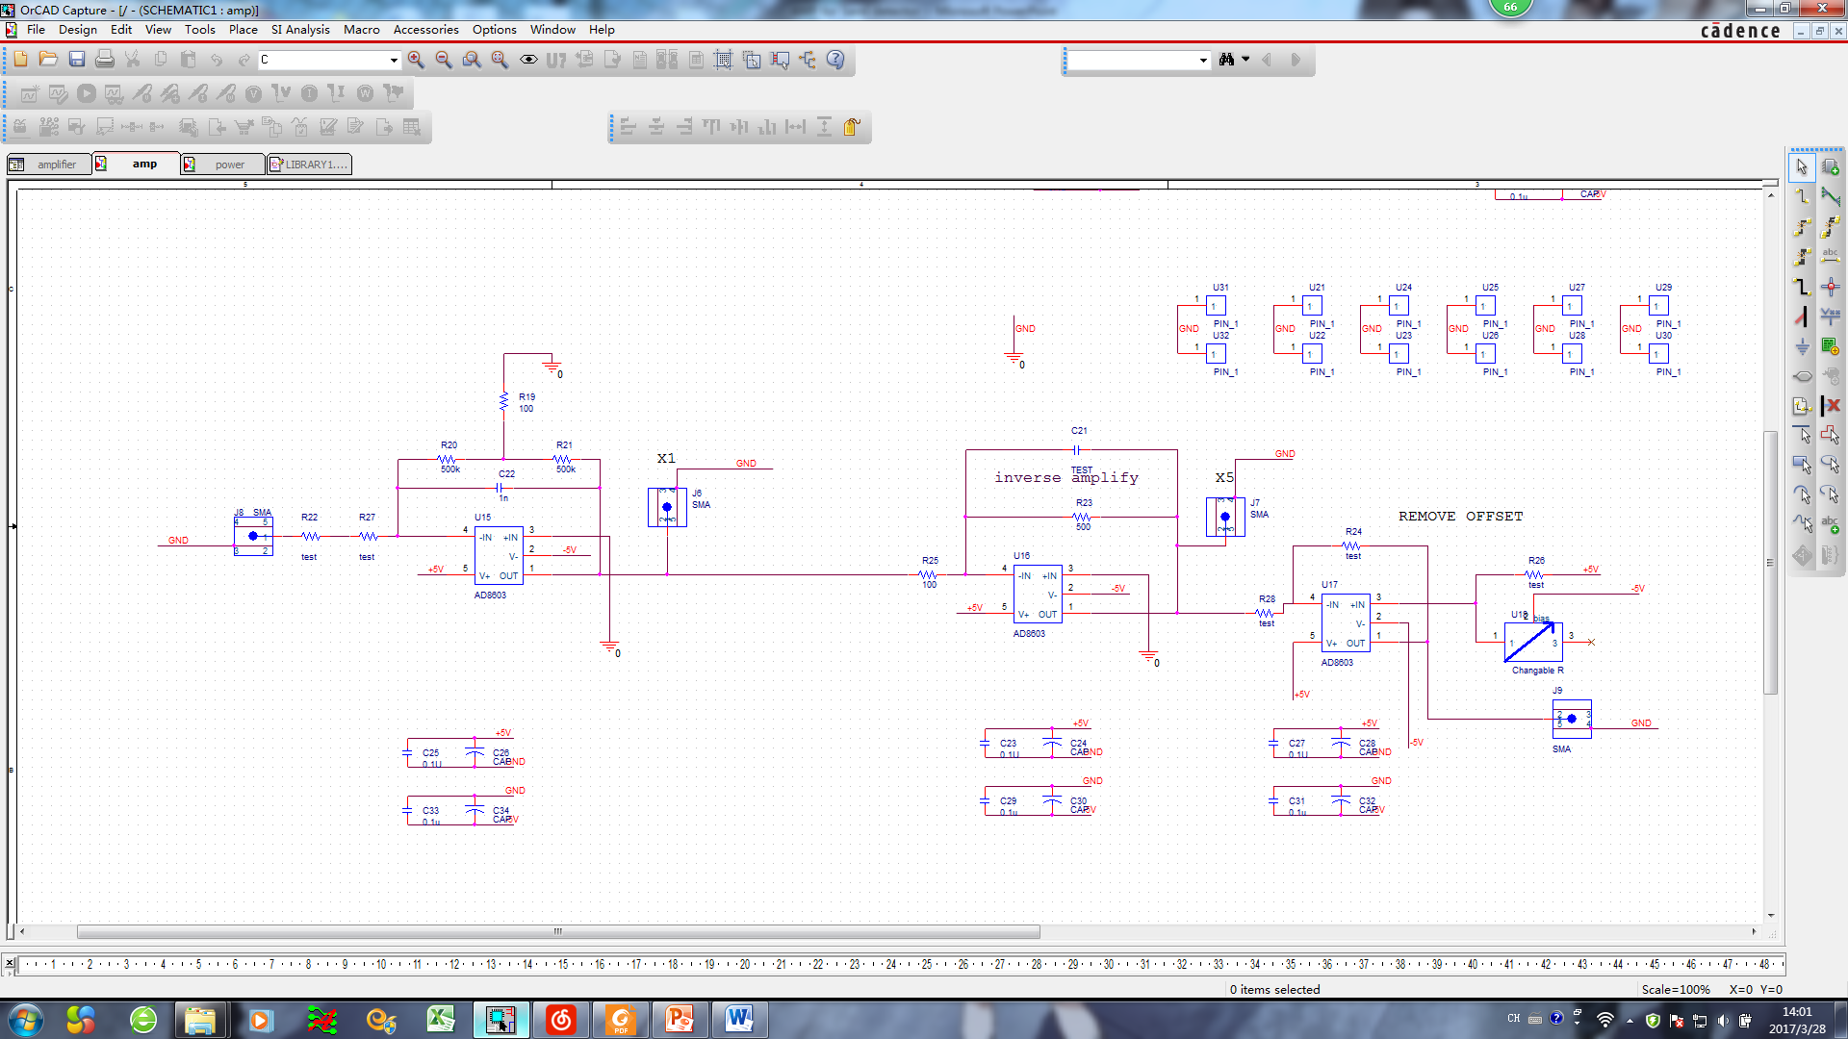

图4.4 加法器原理图

第二，关于电路中档位切换方案的设计。前面提到了，使用的是Meder公司的表贴型继电器。这种继电器有极高的断开电阻，约为1013欧姆。其实，如此大的阻抗，1pA的电流通过以后，将产生高达10V的电压。设想一下，在继电器断开的情况下，I-V转换的跨阻增益就是1013，这样会导致输出满偏，放大器输出达到上限。这一猜想在最后的实际测试中也得以验证。继电器的通与断需要外部电路控制。有两种实现方法：

1.通过三极管导通与截止，使得继电器的控制输入端为高电压（5V）或者低电压（<0.75V）。

2.直接改变5V的供电电压与继电器控制输入端的连接与断开的状态，从而控制继电器。

继电器的线圈两端使用了二极管保护防止反向脉冲。

使用继电器是为了避免使用机械开关或者插拔式跳线器。机械开关或者跳线器长时间使用后，受环境的影响，使得断开和闭合阻抗变得不可预测，进而影响到放大器性能，可能使测量结果不准确。

第三，电路板需要稳定的±5V供电电压。本论文选用了LT公司的两款可调电源芯片。其中LT1764作为+5V的电源，LT1185作为-5V的电源。这两种芯片具有大范围的输入电压，以及稳定的输出电压。电路板的电压输入采用了一个四头的插座，分别输入+6V和-6V的电压。

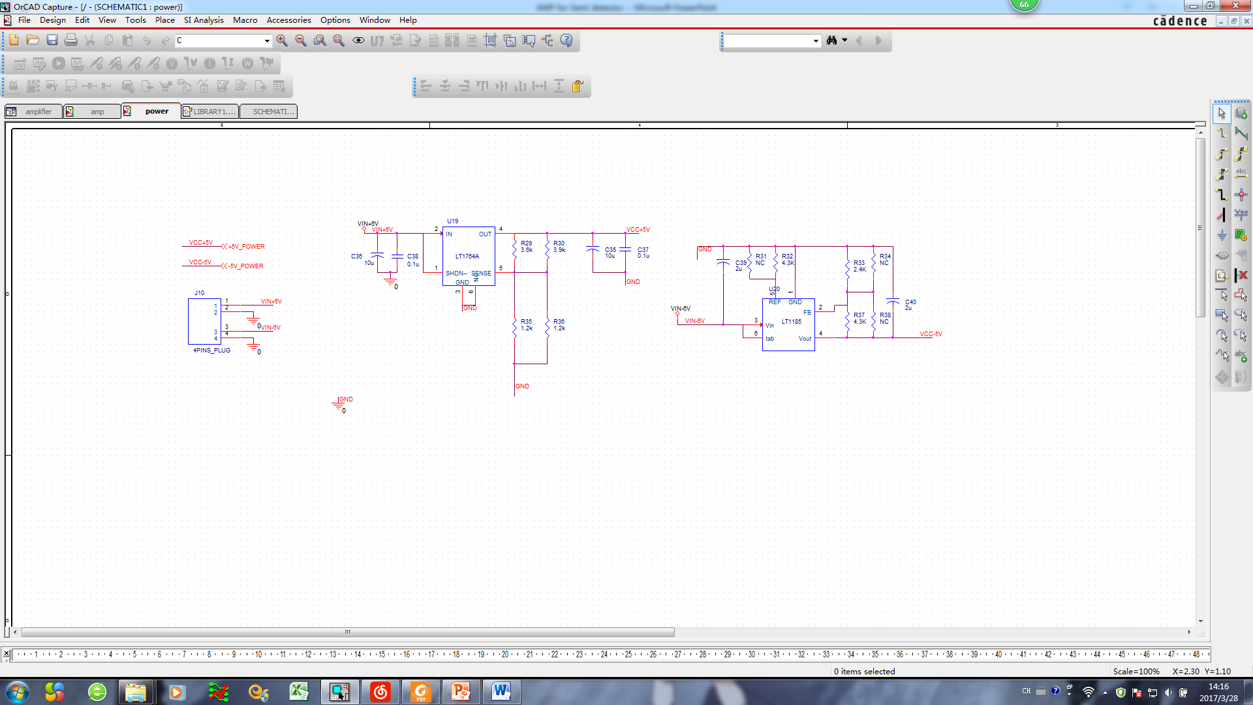

图4.5 电源模块原理图

第四，为了降低电路中的噪声，高压回路对低压信号的干扰，电路中添加了很多地孔，将大的地平面和器件相连接。在芯片的供电管脚附近，均设置了0.1uF的电容，起到滤波稳压的作用。10uF的大电容散布在电路中，可以起到连接地平面的作用，也能够储存多余的电荷。

## 4.3 电路板设计

电路板的设计，或者称之为PCB布局，是很重要的一环，需要直接考虑到实际的因素。

本论文所叙述的PCB布局如下图。

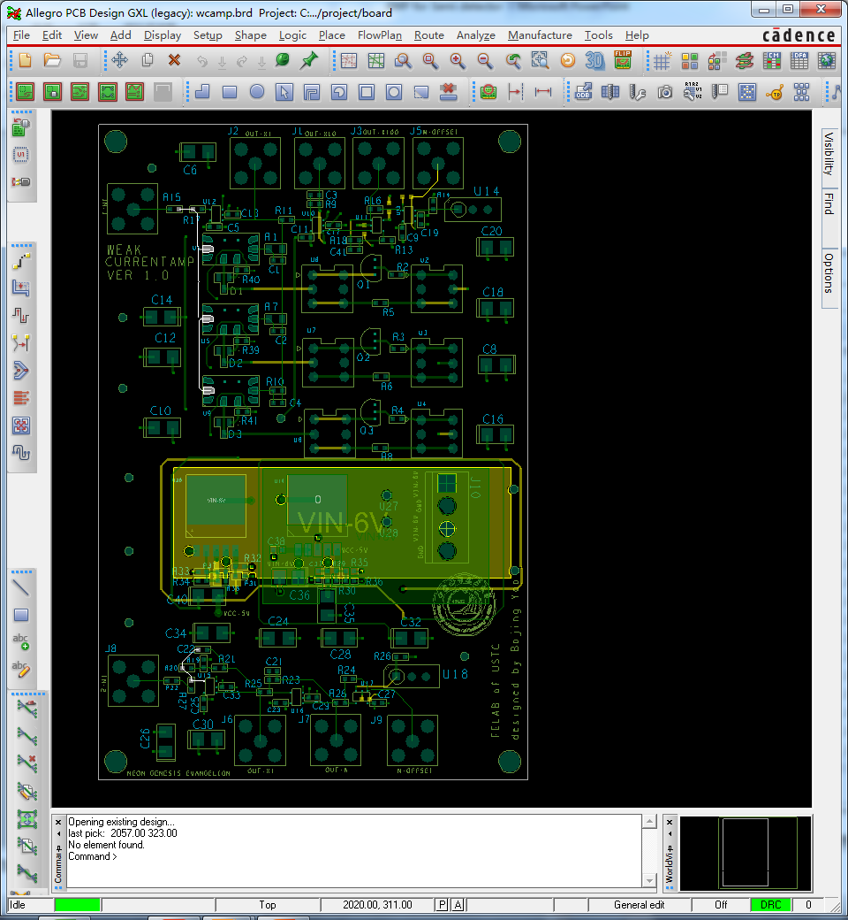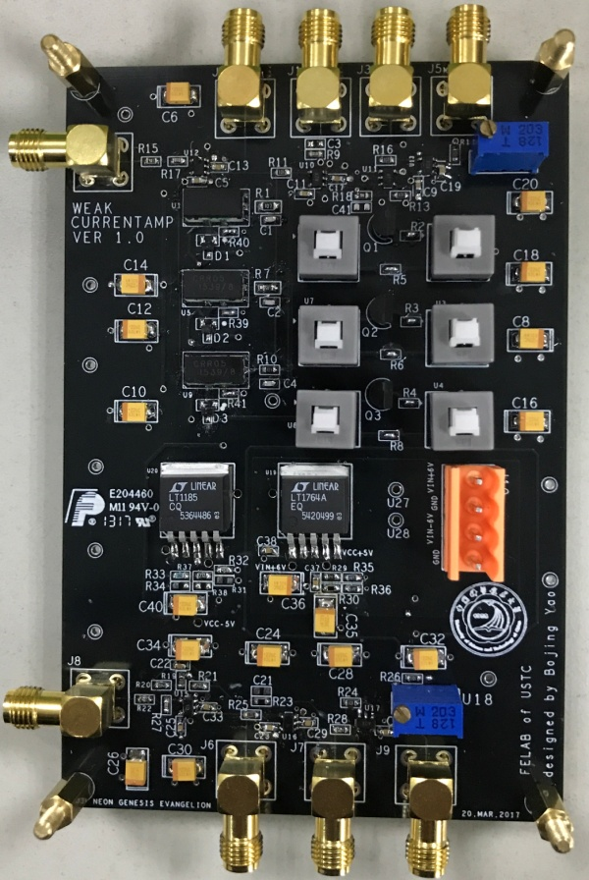

图4.6 PCB布局 图4.7 焊接完成的电路板

整块PCB的尺寸为114.9mmX75.4mm。总共有6层，分别是TOP层，GND1，POWER+5V，POWER-5V,GND2,和GND2层。将电源层分成两块整层是为了布局方便。电源层上下，设置了两块完整的地层，这样可以屏蔽层级之间的串扰，也可以有效减小噪声。从图4.6，PCB的图像中可以看到，有九个SMA接头，其中两个是信号的输入端，其余的是不同档位的信号输出端。中间黄色和绿色的一大块平面区域是电源模块。其上是单电阻反馈放大电路，其下是T型电阻网络反馈。图4.7是最终完成焊接后的电路板。

针对弱电流探测，需要考虑到各方面的干扰。比如供电电路使用的是±5V，弱电流的信号线的电位接近于0，因此两段相隔较近时有可能出现漏电流，使得输入电流被干扰。

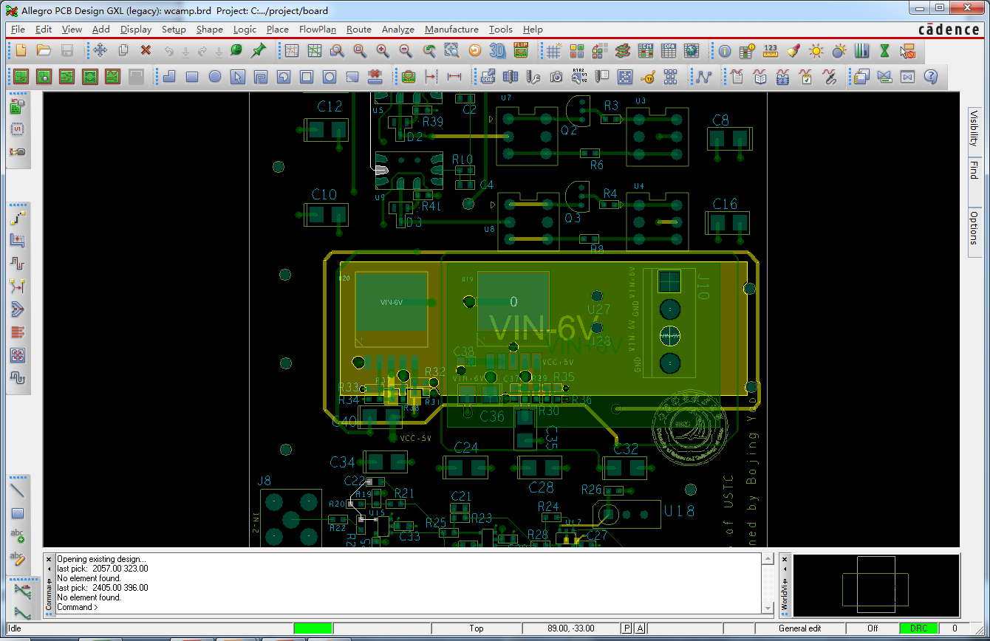

图4.8 起保护作用的地线

如上图所示，在电源模块的周边，铺设了较大回路的地线。这样即使是有漏电流出现，也会顺着地线流入走，故电源模块的高电压对弱探测信号的干扰可以被消除。

不仅仅是电源存在高压，在信号传输的路径附近也有高电压的存在。可以认为，信号传输线的电势为0V，那么高压和传输线之间就有可能产生漏电流。虽然这个漏电流很小，但是别忘了，信号电流本身就是nA级别甚至是pA级别的。所以漏电流完全可能影响到信号电流。

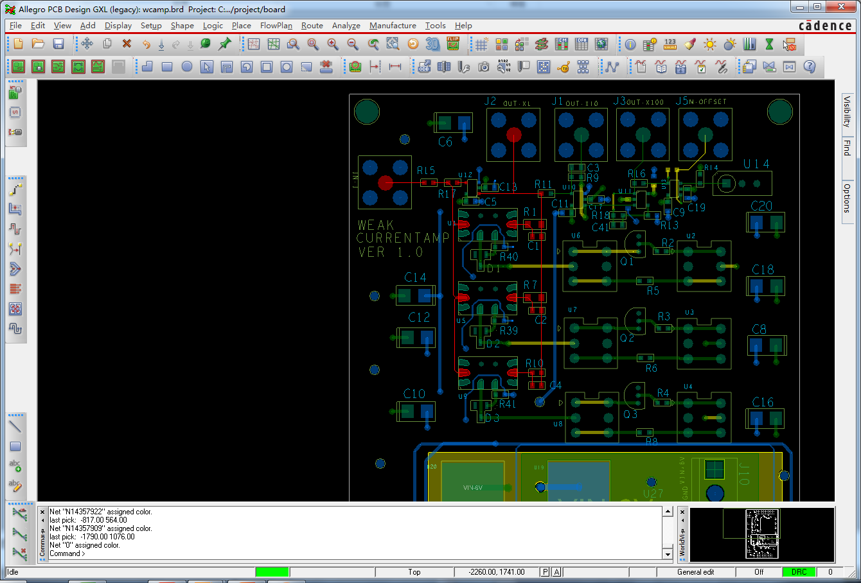

图4.9 保护弱信号的地线

针对前面提到的问题，电路板中需要将信号线路和高压线路隔离。采用的方法与电源模块类似。上图可以明显的看出信号线与地线的分布。红色是信号线，蓝色是地线。其余的黄色（底层）或绿色（表层）均代表了电压较高的通路。可以看出，整个红色信号都被蓝色地线保护了起来，高压的干扰电流会顺着保护线路流入地平面。

# 第5章 电路板的调试与测试

前面四章叙述了电路板的基本原理，模拟结果和PCB布局，在这章本文会重点介绍弱电流放大器在实际测试中的情况。

## 5.1 实验平台及仪器介绍

本次测试平台位于中科大近代物理系5楼514和520实验室。使用了数字式信号发生器，数字式示波器，低压电源，数字万用表。测试结果较好，可测量pA级微弱电流。由于测试仪器的限制，只能使用间接法测量电流。有两种产生弱电流的方案：1，在输入端串接10M的大电阻，输入电压信号时，产生最小达5nA的弱电流。2，在输入端串接1pF的电容器，使用信号源产生斜率一定的电压信号，由微分公式

$i=C\frac{dU}{dt}$，

理论上可获得任意大小的电流：通过这种方法，测试了输入电流为1pA的情况。

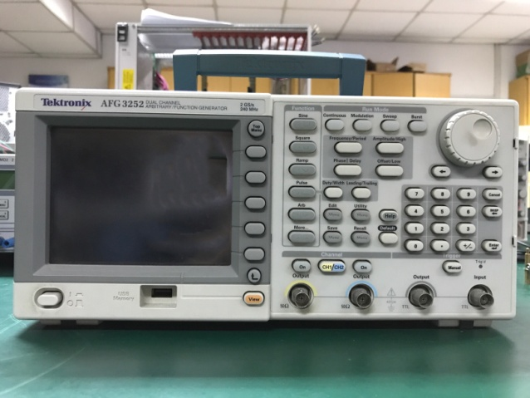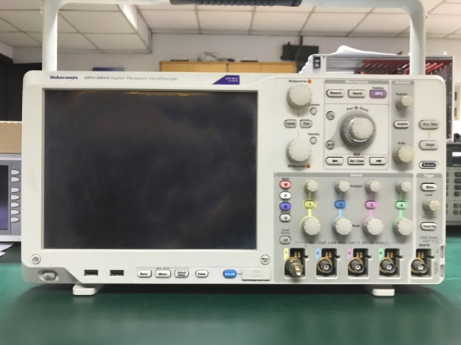

图5.1 信号源 图5.2 示波器

上面左图是数字信号发生器，最小电压幅度为50mV。右图是数字示波器。

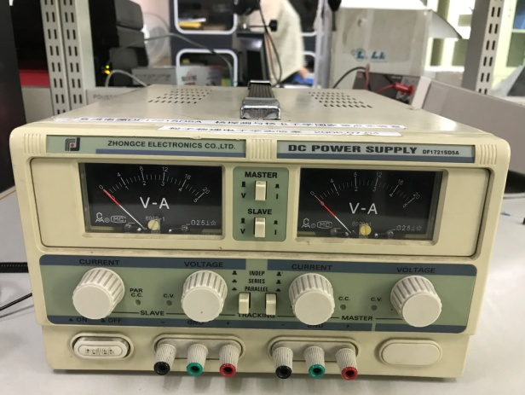

图5.3 低压电源

上图是用于供电的低压电源，有两路输出，分别提供正负6V的电压。

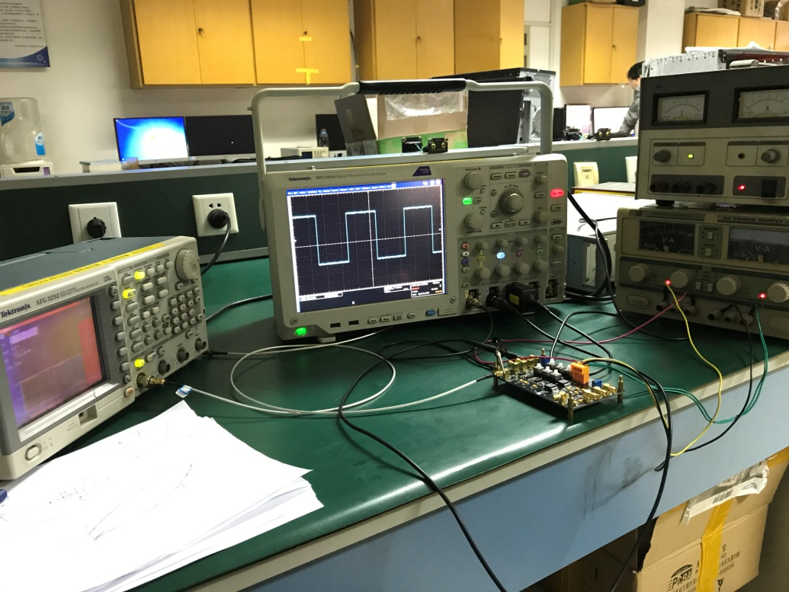

图5.4 测试平台1

上图是位于近代物理楼514的测试平台，从左至右的仪器分别为：信号发生器、示波器，低压电源。这张图示波器所示的输出信号，是在输入为5nA时所得。在5nA级别，放大器工作很好，几乎没有噪声影响。

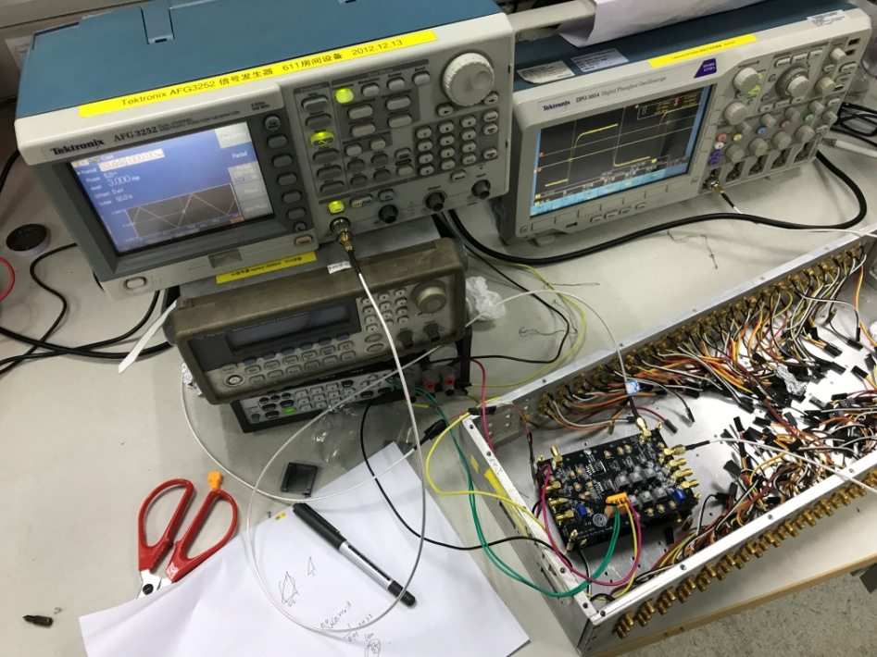

图5.5 测试平台2

上图是位于近代物理楼520的实验平台。采用电容法产生pA级的微弱电流时，放大器本身的噪声信号几乎会淹没输入信号。让金属盒与放大器电路板的地平面相连接可以解决这个问题。

## 5.2 电路板测试结果与性能分析

### 5.2.1 噪声分析

首先介绍放大器两个通路在没有输入时的噪声。

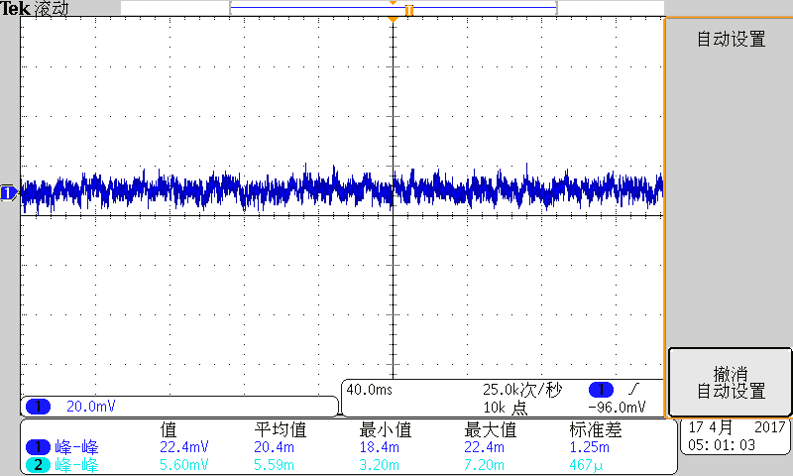

图5.6 单电阻反馈电路噪声

图5.3是单电阻反馈电路的无输入信号时的噪声。选择的档位是放大倍数最大的一档：1010。这一档是最敏感的，任何微小的噪声都会被放大。在输出端可以看到噪声的峰峰值在20mV左右，对应输入端的输入噪声电流就是2pA，这就说明理论上不能测量低于200pA的信号。但是，噪声是一个高频信号，波形有对称性，平均值为零。

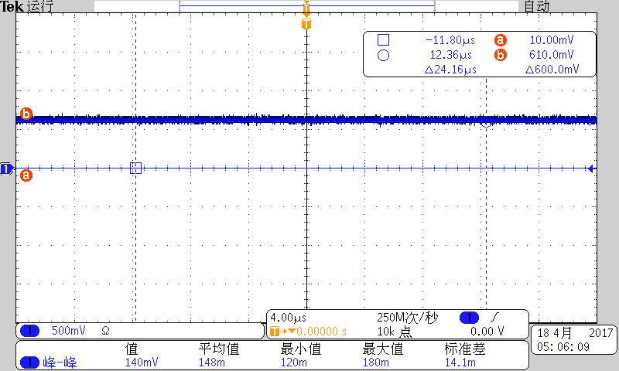

图5.7 T型电阻网络反馈电路噪声

这是T型电阻网络的无输入时的输出噪声。值得关注的是，这个通路有一个较大的偏置电压。此同路的增益计算所得为25M，那么在输入端就有一个20nA的直流输入。这一点很不好，20nA对于微弱电流来讲是一个很大的值。如果测试的电流为1nA，那么偏置是信号幅度的20倍，这样已经超出了示波器的显示范围。

### 5.2.2 放大器的上升时间

高速信号可以多阶傅里叶分析。具有快速上升或下降沿的信号存在高频成分。这些高频成分都集中输入信号的上升或者下降沿。因此，通过分析放大器输出信号的边沿，可以看出放大器的带宽。在本小节中的输入电流均为矩形波，可以近似地认为输入信号的边沿非常陡峭。

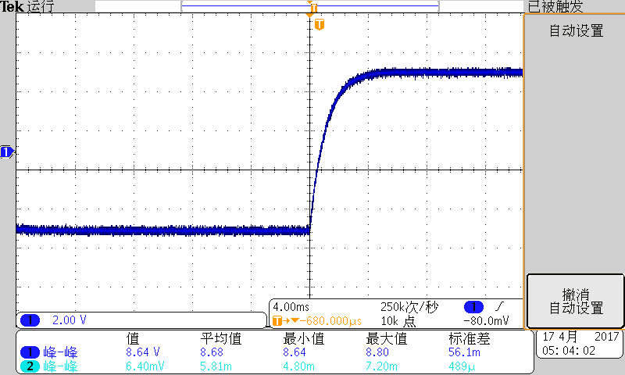

图5.8 单电阻反馈电路的输出信号的上升沿

图5.5是单电阻反馈放大电路的输出信号的上升沿。上升时间的定义是，信号从峰值的10%上升到90%，所花费的时间。根据图像可以大致得出上升时间为4ms。在高速电路中，上升时间与带宽的关系是：

$$F=\frac{k}{t_{r}}$$

这里的系数k对应于不同的情况。本文的k将取为0.35，这种取法对应的是-3dB带宽。则可以通过简单的计算得出，该放大器单电阻反馈回路的带宽为87.5HZ左右。由于设计的出发点是一个近乎直流的弱电流放大器，所以有一定的带宽就足够了。

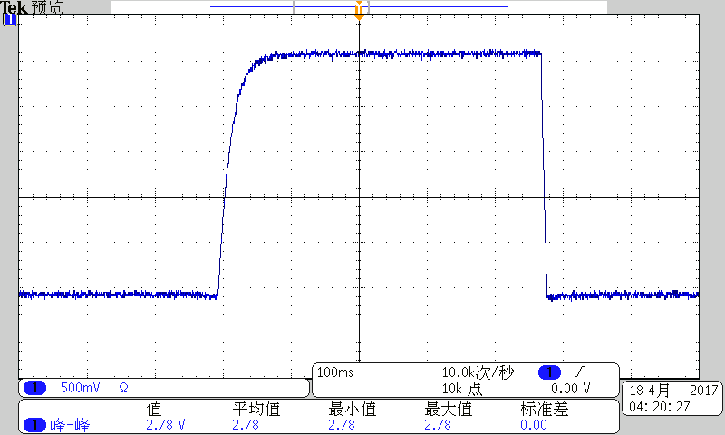

图5.9 T型电阻网络反馈电路的上升时间

上图是T型电阻网络反馈的上升时间图形。也可以从图像得出上升时间是50ms左右。那么根据前文的公式，可以估算出带宽大约为7HZ。这就说明T型电阻网络反馈回路的带宽很低，近似只能放大直流信号。

### 5.2.3 放大器的放大性能

对于本文所述的弱电流放大器，最应该关注的便是放大器的放大性能。在这一小节中，将介绍几个典型的输出信号波形，并展示每一个放大档位（单电阻反馈104—1010这7个数量级，T型电阻网络反馈2.5×107）的线性标定。

A 单电阻反馈放大电路的典型输出信号

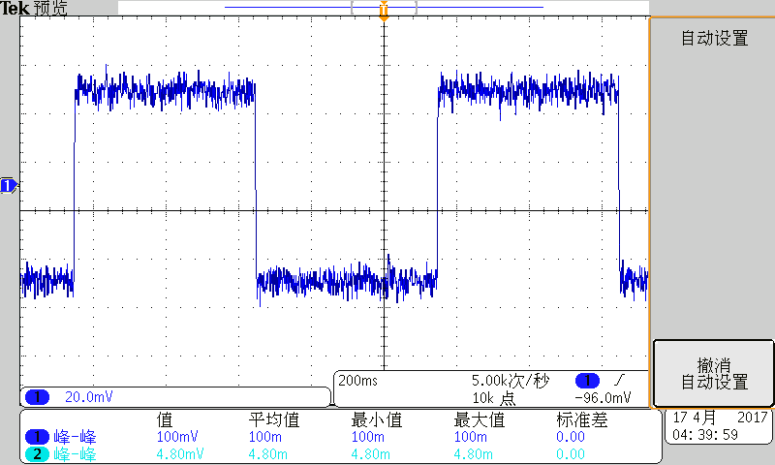

图5.10 4pA 输出信号

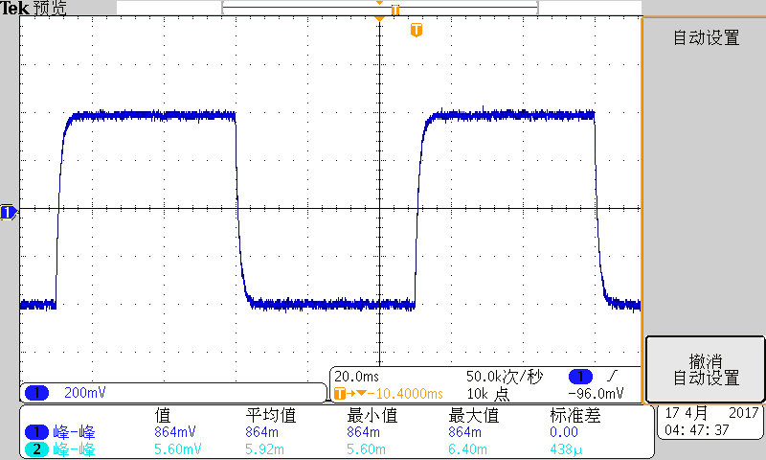

图5.11 40pA 输出信号

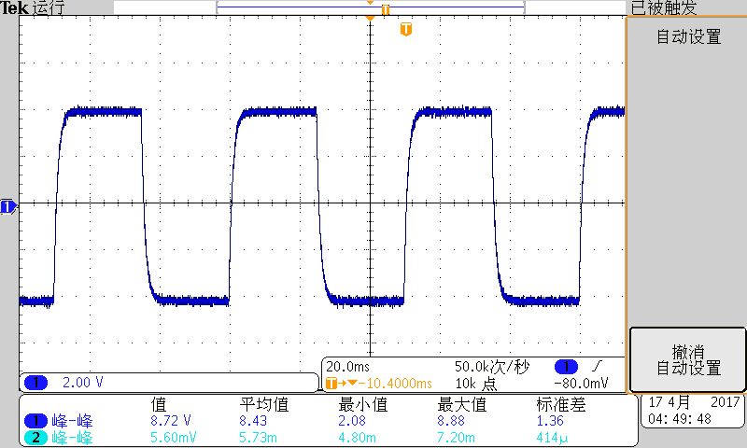

图5.12 400pA 输出信号

图5.7到5.9分别是4pA，40pA，400pA的输出信号。直观地看，信噪比是随着输入信号的增加而减小的，这点不难理解。值得注意的是，4pA的信号虽然输出有噪声，但是这种噪声是白噪声。其相对于基准线的平均值为零，其频率为50kHZ的固定频率。其实在后续的改进中，可以考虑使用低通滤波器，或者带阻滤波器。因为一旦能将这个50kHZ的信号完全意志，测量的精度完全可以达到1pA。

B 单电阻反馈放大电路的各个放大档位的线性标定

在本文中，信号发生器作为输入的激发源，通过串接大电阻（至少达到10M）或者小电容（1pF），利用运放输入端的虚地原理，得到想要的输入信号。在标定的过程中，将信号的频率都设定在几个赫兹的水平，这样可以看出输出信号是一个频率为几个赫兹的良好的矩形波，代表了正负输入与输出。不必使用过高的频率，是为了保证信号不因为频率过高而被衰减。在读数的时候，会有一定的噪声干扰。这一点在上面的几幅图中可以看出来。特别是当增益很大，输入信号很小的时候，噪声非常明显。对于这个问题，处理方式是人为地寻找基准线。因为噪声频率一定，平均值为零。那么，人为地去寻找噪声的中间值，以此为真实的值。

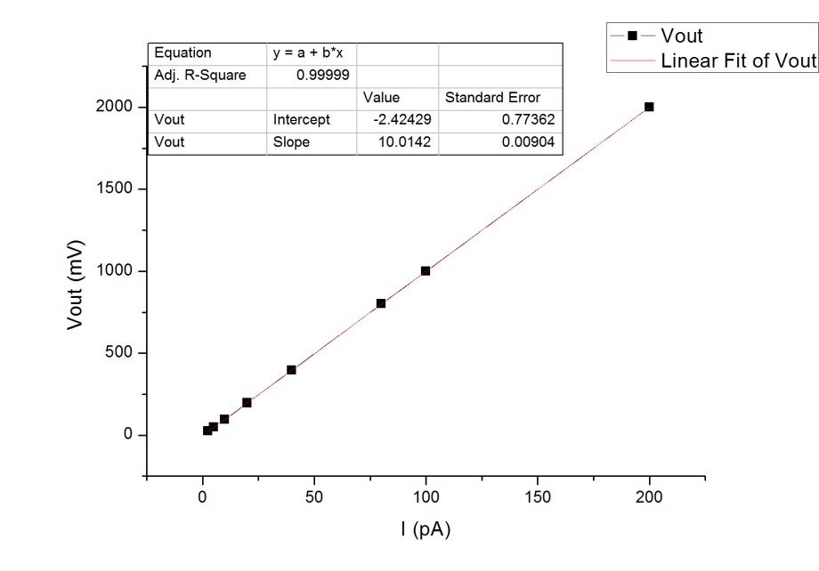

图5.13 A档线性拟合

上图是增益为1010的档位的放大回路，输入的电流信号使用电容微分电路，将电压信号变成电流信号。拟合所得的输入电流和输出电压的关系为 $Vout=10.0142*I-2.42429$，r=0.99999。这是一个线性很好的档位，这样在测量弱电流的时候就可以直接将输出电压代入公式，反解出待测电流值。

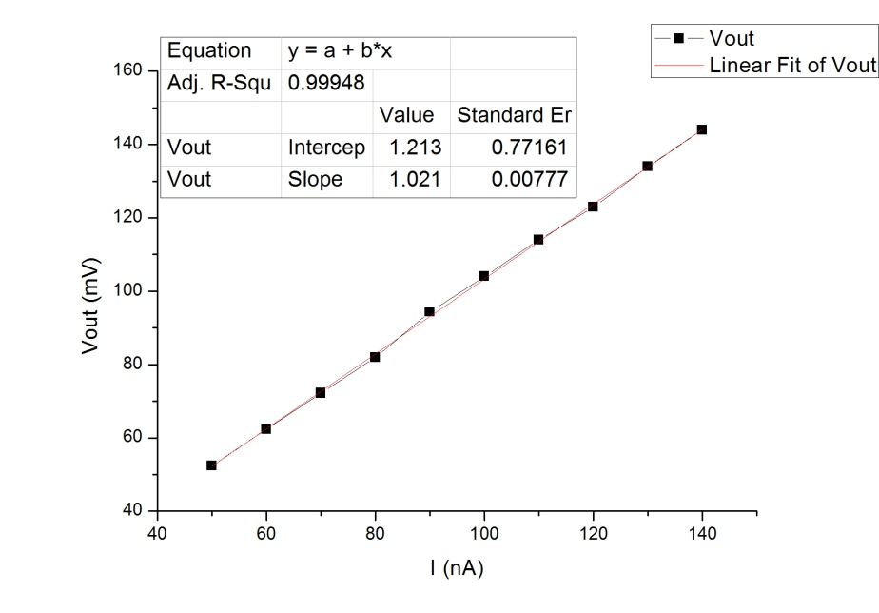

图5.14 F档线性拟合

上图是增益为106的档位。线性拟合的结果为 $Vout=1.213+1.021*Iin$，r=0.99948.这个结果，并不说明放大倍数高的线性就差，相反的，结合另外几个档位的结果来看，线性会随着增益的减小而变差。

|  |  |  |  |  |  |  |
| --- | --- | --- | --- | --- | --- | --- |
| 档位 | A | B | C | D | E | F |
| 增益（V/A） | 1010 | 109 | 108 | 108 | 107 | 106 |
| r系数 | 0.99999 | 0.99999 | 0.9997 | 0.99995 | 0.99974 | 0.99948 |
| 积分非线性 | 0.26% | 1.37% | 1.19% | 0.44% | 1.22% | 1.42% |

上面的表格对A-F这几个档位的线性做了对比。人为的读数误差是不可避免的，在精度允许的范围内，可以接受这样的线性。

下面是T型电阻网络反馈放大电路的线性标定情况。

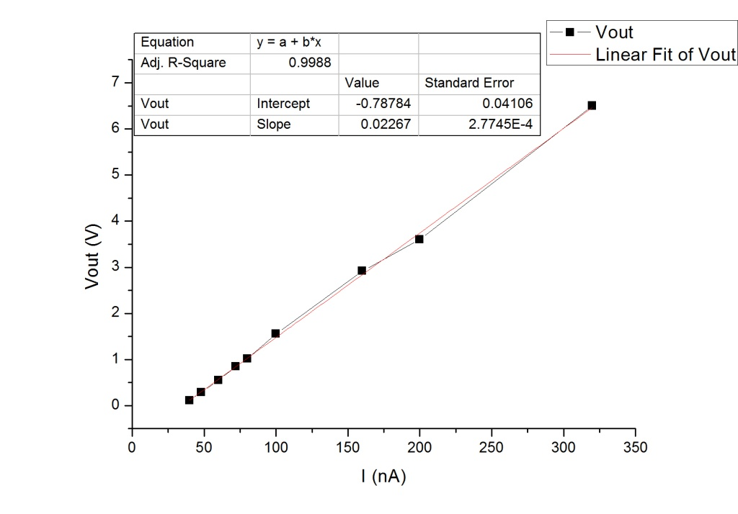+

图5.15 T型电阻网络反馈放大电路的线性标定

拟合的结果为 $Vout=0.02267*Iin-0.78784$，r=0.9988。与之前的单电阻反馈放大电路不同之处，在于线性相关系数r在第三位就不是9了，前者至少小数点后三位都是9，而后者的r系数只有小数点后两位是9。其实，T型电阻网络反馈放大电路的线性比我预想的要好，根据模拟的结果看来，达到这样的线性要归功于良好的板级设计和各项屏蔽与保护措施。

## 5.3 放大器测量器件的弱电流

本结将叙述放大器和各种实用器件联合测试的结果。主要的测试对象有两个：其一是MA3J147二极管，其二是来自北京大学的硅PIN。

### 5.3.1 测试综述

本次连接器件的测试平台依然位于近代物理系520房间，使用的基本仪器也与之前大致相同，这里不再单独介绍。测试的思路是，将二极管的PN结加反向电压，或将硅pin反偏，观察电流的波形，作出漏电流的图像。为方便测试，单独设计了一块测试电路板。测试版上集成了3个二极管，3个三极管，2个硅pin。反偏电压由信号源加在测试板上，信号从器件阴极到阳极，再与放大器的输入端连接。测试的时候所有电路板与金属盒共地。图5.17右上方是单转双SMA接口，用以在示波器上同时检测输出信号和反偏电压的波形。

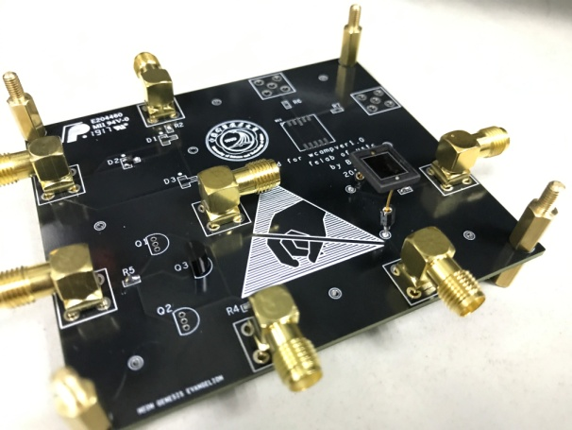 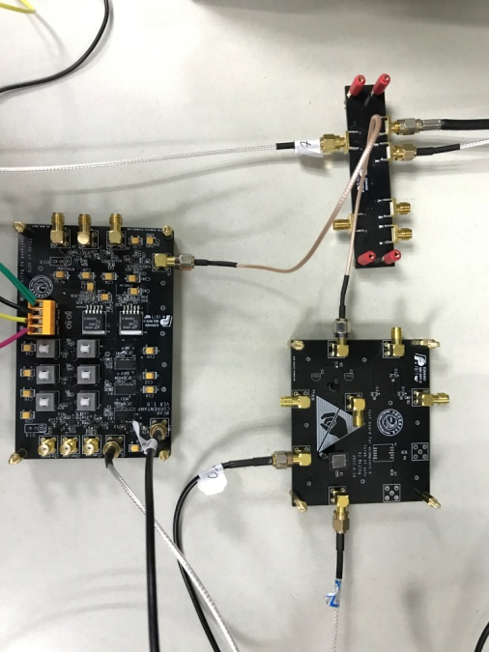

图5.16 测试电路版 图5.17 电路板间的连接

### 5.3.2 测试结果的图像

测试中，使用信号源提供三角波或者矩形波，由于仪器限制，最高电压只能加到5V。

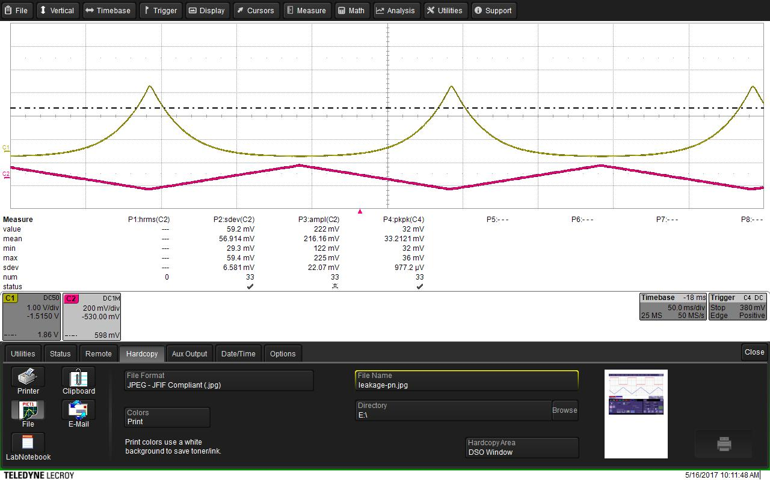

图 5.18 三角波驱动的PN结反向电流

上图中，黄色所示的是PN结的反向电流波形。下方是反偏电压波形。由于放大器工作在C档，波形低于x轴的部分是反向漏电流，正好对应了反偏电压为正。形状较尖锐的波形时正向电流。继续增大输入电压的峰峰值，可以看见尖锐的波形消失，此时说明正向电流过大，已经超过C档的量程。

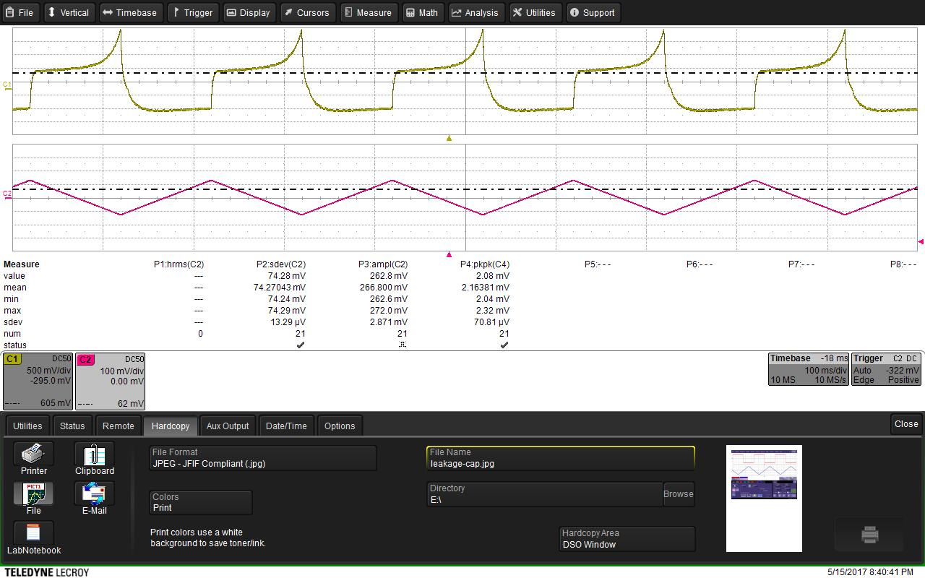

图 5.19 三角波驱动的硅pin漏电流

图5.19中，黄色波形是硅pin的电流波形。同样使用的是C档。可以看到，波形与之前的二极管PN结有所不同，有阶跃信号的特点。实际上，这是硅pin的等效电容产生的。输入电压是交流电，那么根据电容的微分性（这一点已经在前面产生弱电流的原理里提过），就会产生一个矩形波的电流。因此上图就是探测器的漏电流与矩形波叠加的结果。可以想象，如果将矩形波消除，得到和二极管PN结类似的图像。

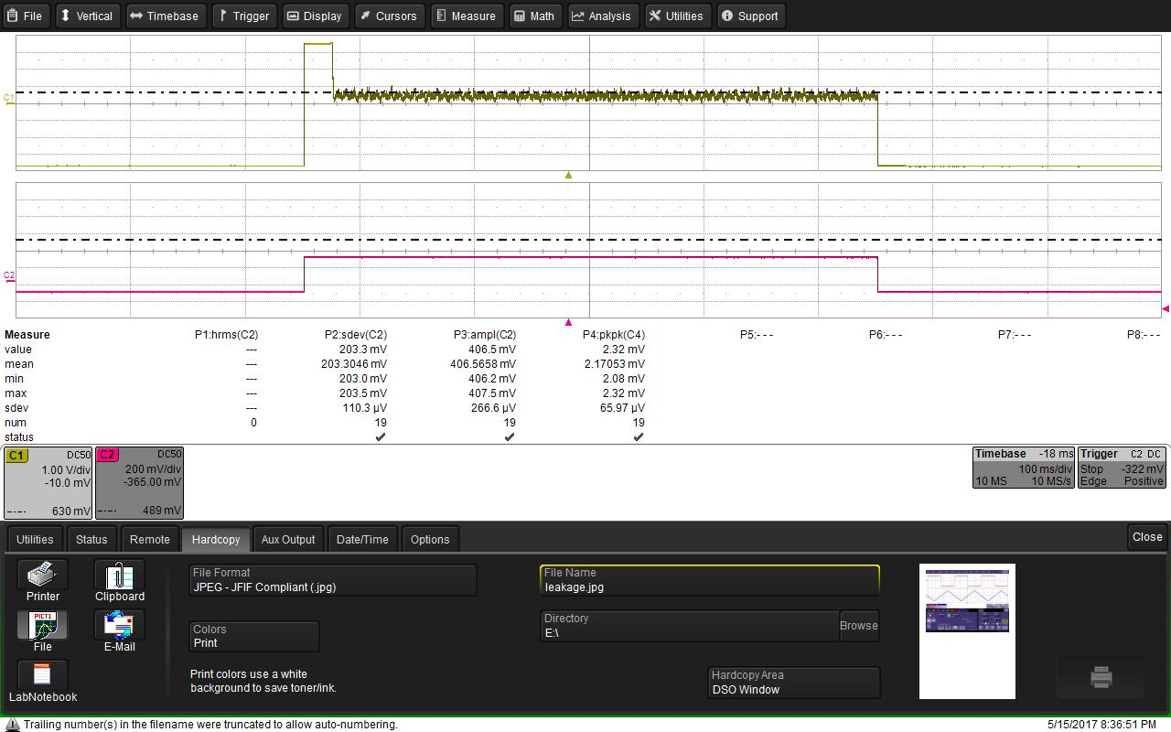

图5.20 矩形波驱动图像

在上图中，使用矩形波驱动PN结。注意输出档位换成了D档，和C档增益相同，但是反向。黄色图像中较粗的，离x轴更近的水平直线是漏电流图像。左侧突然变高是由于驱动电压的快速升高，产生的一个瞬时微分电流。黄色波形的谷峰是饱和的正向电流。用这种方法，可以简单改变输入电压的峰峰值，从而测量漏电流的图像。

### 5.3.3 对漏电流波形的描点作图

通过一点一点提高输入电压的值，读出漏电流的大小，用origin8出图像。测试时使用放大器的C档，增益为108。

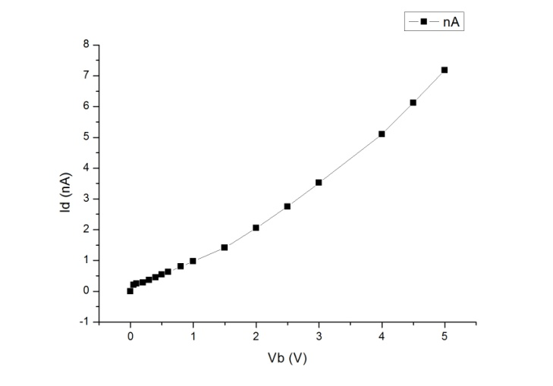 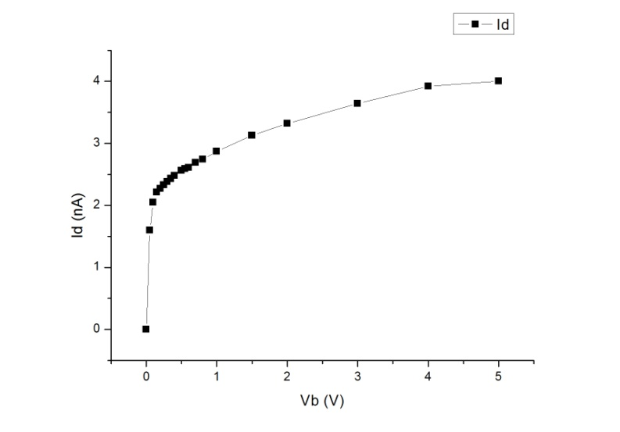

图5.21 硅pin的漏电流 图 5.22 二极管的漏电流

上面两张图，是直接在器件上加直流反偏电压，逐渐提高电压获得一些列散点数据，描点所做的漏电流图像。最高的反向电压止步于5V。可以看出来，硅pin的漏电流在7nA以上，还没有达到饱和。二极管的漏电流在4nA左右已经有趋于饱和漏电流的趋势。

通过这一节的测试结果，可以认为本文所述的放大器能够很好地测量微弱电流。在实际应用中测量探测器的漏电流是没有问题的。

# 第6章 总结与展望

## 6.1 总结

本文到这里，已经将弱电流放大器的基本情况作了介绍。从弱电流（例如半导体探测器的漏电流）的测量出发，调研各种运放芯片，提出了两种放大器思路，最终完成了一个拥有近百赫兹带宽，可以放大pA级弱电流的放大器。放大器的线性和噪声都得到了有效控制。在最后，与二极管和硅pin相连接，也成功测得了这两种器件的漏电流。

在设计过程中，利用了PSPICE仿真，来了解各种设计方案的性能。在原理图设计中，我充分地向老师和同学请教了很多经验性的问题，尽可能让电路板优化。最后的焊接和调试虽然出现过一些问题，但都得到了妥善解决。

## 6.2 展望

这次设计的弱电流放大器，有较好的放大性能，而且结构简单，体积小，供电电压低。因而具有一定的实用潜力。如果真实地投入实用，需要在装在一个金属盒中，以起到屏蔽作用。本文所述的电路板仍有改进的空间。针对稳定的噪声，可以添加一个滤波器。这个电路板的极限目前来看，主要是受到了噪声的影响。如果噪声可以得到有效控制，我认为可以进一步增加跨阻增益，用以测量0.1pA量级的电流。

# 参考文献

[1] 赵杰,曹凡,李翔宇,等．微弱电流测量电路的设计和仿真，电子技术

[2]马瑞刚，崔保群，马鹰俊，姜 冲，黄青华，陈立华，等．弱电流前置放大器研制，中国原子能科学研究院年报，2009

[3]王国荣，微弱电流的测量与 I /F变换电路的设计[J]，核电子学与探测技术，2005年7月，第25卷，第4期

[4]于向前，陈鸿飞，邹鸿，施伟红，邹积清，仲维英，等．极弱电流信号检测电路中前置放大器模拟研究[J]，核电子学与探测技术，2004年12月，第34卷，第12期

[5]高德喜，半导体探测器微漏电流测试方法

[6]赵章琰，李勇滔，夏洋，李超波，李力军，李瑞麟，等．半导体器件测试设备中的微弱电流测量模块设计[J]，传感器与微系统，2011 年，第30卷，第 10 期

[7]刘鹏民，莫德举，洪峰，等．Ｔ型反馈电阻网络在微弱信号放大电路中的应用

[8]余小平，庹先国，奚大顺，刘明哲，等．fA级微弱电流测量[R]，中国核科学技术进展报告（第二卷），核电子学与核探测技术分卷，2011年10月

[9] 中国科学技术大学近代物理系，核电子学方法[M]，2015

[10] 康华光主编，电子技术基础，模拟部分[M]，北京，高等教育出版社，2013